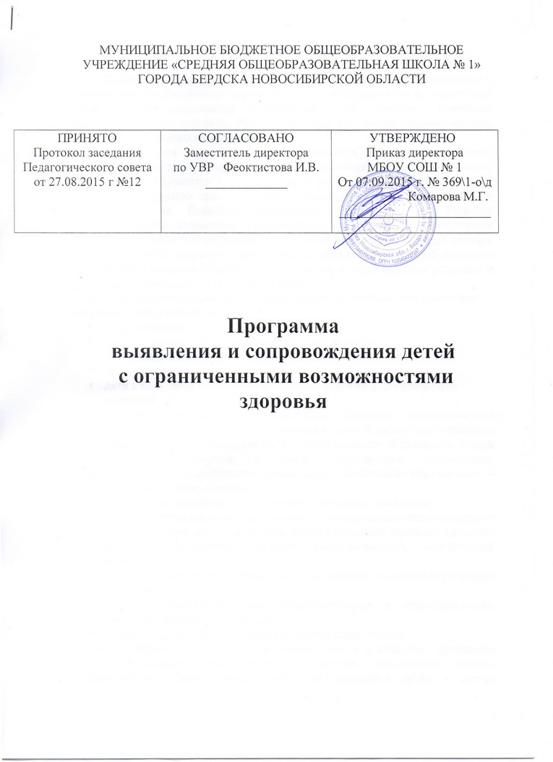
ПОЯСНИТЕЛЬНАЯ ЗАПИСКА

Права детей на развитие, получение адекватного их психофизическим и личностным особенностям образования и профессиональной подготовки признаны международными стандартами прав человека: Всеобщей декларацией прав человека, Международным пактом по экономическим, культурным и социальным правам.

Подход, при котором все дети, несмотря на свои физические, интеллектуальные и иные особенности, включены в общую систему образования и обучаются в общеобразовательных школах вместе со своими сверстниками признан приоритетным в Конвенции ООН о правах ребенка и зафиксирован во Всеобщей Декларации Прав Человека. Развивая конституционные положения о равноправии граждан и общедоступности образования, Закон "Об образовании в Российской Федерации "от 29 декабря 2012 г. N 273-ФЗ закрепил в качестве принципа государственной политики адаптивность системы образования к уровням и особенностям развития и подготовки обучающихся и воспитанников.
В общеобразовательной организации могут обучаются дети с разными потребностями в развитии:
- дети-инвалиды
- дети с нарушениями анализаторных систем и речи
- дети с нарушениями когнитивной сферы
- дети, попавшие в новую социальную среду
- дети с нарушениями поведения, патологическим формированием личности

Основываясь на анализе сложившейся ситуации, педагогический коллектив пришел к выводу о необходимости в своей работе реализовывать принципы доступности, непрерывности и вариативности образования, создав условия, обеспечивающие доступное качественное образование, удовлетворяющие потребностям социальных заказчиков образования – родителям и учащимся, а именно:

в школе выстраивается вариативная образовательная среда;

создается команда специалистов социально-психолого-педагогического сопровождения всех участников образовательного процесса (педагог-психолог, социальный педагог, учитель-логопед, медицинский работник);

активно внедряются в образовательный процесс здоровьесберегающие технологии.

активно внедряются новые образовательные и информационно-коммуникативные технологии;

открыта группа предшкольной подготовки при школе.

Таким образом, констатируется необходимость в создании программы специализированной деятельности в системе образования школы, обеспечивающей действенную помощь нуждающимся детям, с целью предупреждения возникновения и решения деструктивных проблем в развитии ребенка.

Цель программы: создание необходимых условий для адаптации образовательного пространства школы нуждам и запросам каждого участника образовательного процесса.

Задачи программы:

Построение в школе целостной системы, обеспечивающей оптимальные условия для адаптации, социализации, обучения, воспитания и полного достижения развития личности учащегося через интеграцию дошкольного, общего и профильного образования.

Вовлечение в социальную жизнь детей с особыми образовательными потребностями в соответствии с их возрастными и индивидуальными особенностями, уровнем актуального развития, состоянием физического, соматического и нервно-психического здоровья.

Создание единой психологически комфортной образовательной среды для детей, имеющих разные стартовые возможности.

Формирование у обучающихся положительного отношения к учению как главному условию личного роста, преодоление негативных особенностей эмоционально-личностной сферы через включение детей в успешные виды деятельности (учебную, творческую, проектно-исследовательскую, коммуникативную, трудовую и др.).

Организация системы эффективного психолого-педагогического сопровождения процесса обучения через взаимодействие специалистов (педагога-психолога, учителя-логопеда, социального педагога, медицинского работника), педагогов, родителей.

Сохранение и укрепление здоровья школьников.

Развитие личности ребенка в ученической группе, учет индивидуальных особенностей каждого воспитанника.

Изменение общественного сознания по отношению к детям с особыми образовательными потребностями и особенностями в развитии.

Направления программы выявления и сопровождения детей с особыми потребностями в развитии и обучении:
- психолого-педагогическое просвещение
- психолого-педагогическая профилактика
- психолого-педагогическое консультирование
- коррекция и развитие
- психолого-педагогическая диагностика

СОДЕРЖАНИЕ ПРОГРАММЫ
АЛГОРИТМ РАБОТЫ | ПРЕДПОЛАГАЕМЫЙ РЕЗУЛЬТАТ | СРОКИ
Задача: сбор первичной информации о ребёнке и его семье
Собрание родителей будущих первоклассников: обсуждение проблемы психологической готовности к школе, целей, задач и организации подготовки к обучению в школе | Комплектование класса предшкольной подготовки | апрель
Сбор информации о дошкольном периоде развития ребёнка и особенностях его семейного воспитания |  | март - май
Задача: осуществление первичной психолого-педагогической поддержки детей, формирование у ребёнка навыков и внутренних механизмов, необходимых для успешного обучения и общения в школьной среде
Организация предшкольной подготовки на базе подготовительной к школе группы | Выравнивание стартовых возможностей детей | октябрь - апрель
Экспресс-диагностика уровня психологической готовности ребенка к обучению в школе (психолого-педагогическая и логопедическая диагностика) | Выявление детей «группы риска», выстраивание специалистами программ индивидуальной и групповой работы | сентябрь
Индивидуальное консультирование родителей по результатам диагностики | Анализ актуального уровня развития ребёнка, выработка рекомендаций | октябрь
Групповые и индивидуальные занятия с детьми по коррекции недостатков, выявленных в результате диагностики: логопедические занятия, психологические занятия | Определение причин возможной дезадаптации ребенка в школе | октябрь - май
Осуществление связи со специалистами, в помощи которых нуждается данный ребёнок |  | по ситуации
Просвещение родителей по вопросам психолого-педагогической готовности детей к обучению в школе | Повышение психолого-педагогической компетентности родителей | в течение учебного года
Педагогическое наблюдение за детьми, определение педагогической стратегии работы воспитателя и учителя с каждым ребёнком | Создание индивидуального маршрута развития ребенка. | в течение учебного года
Задача: создать условия, необходимые для успешной первичной
адаптации детей к обучению в первом классе
Индивидуальная работа родителей с ребенком по выполнению полученных рекомендаций | Повышение уровня готовности ребенка к школе | июль –  август
Консультирование педагогов по выработке единого подхода к отдельным детям и единой системы требований к классу в целом | Выработка единого педагогического подхода | сентябрь
Организация методической работы педагогов, направленной на построение учебного процесса в соответствии с индивидуальными особенностями и возможностями школьников, выявленных в ходе диагностики и наблюдения в ходе 2 этапа | Определение уровня адаптации каждого ребенка к школе, прогноз и профилактика возможных трудностей у первоклассников в обучении, разработка рекомендаций для учителей и родителей | сентябрь
Углублённая групповая и индивидуальная диагностика первоклассников с целью определения уровня готовности к обучению в школе и прогноза и профилактики трудностей обучения в школе |  | сентябрь-  Октябрь
Собрание родителей учащихся с целью обсуждения результатов диагностики и прогнозирования и профилактики возможных проблем обучения и развития ребенка в начальной школе |  | ноябрь
Аналитическая работа, направленная на осмысление итогов работы по первичной адаптации детей к школе |  | ноябрь
Задача: развитие у детей когнитивных, социальных и коммуникативных умений, необходимых для успешного обучения в школе
Развивающие психологические занятия | Приобретение детьми коммуникативных, когнитивных, социальных навыков | октябрь - март
Индивидуальные и групповые логопедические занятия |  | в течение учебного года
Наблюдение за детьми, особенностями их обучения и развития | Определение учащихся с признаками школьной дезадаптации, определение для детей адекватных программ обучения | в течение учебного года
Направление детей, нуждающихся в специальной помощи, в ТПМПК |  | по ситуации
Родительское собрание по итогам работы за год, индивидуальное консультирование |  | апрель
Аналитическая работа, направленная на осмысление результатов проведённой педагогами работы в целом за год. |  | май

